Scenariusz zajęć wychowawczych
Temat: ,, Ruch to zdrowie”

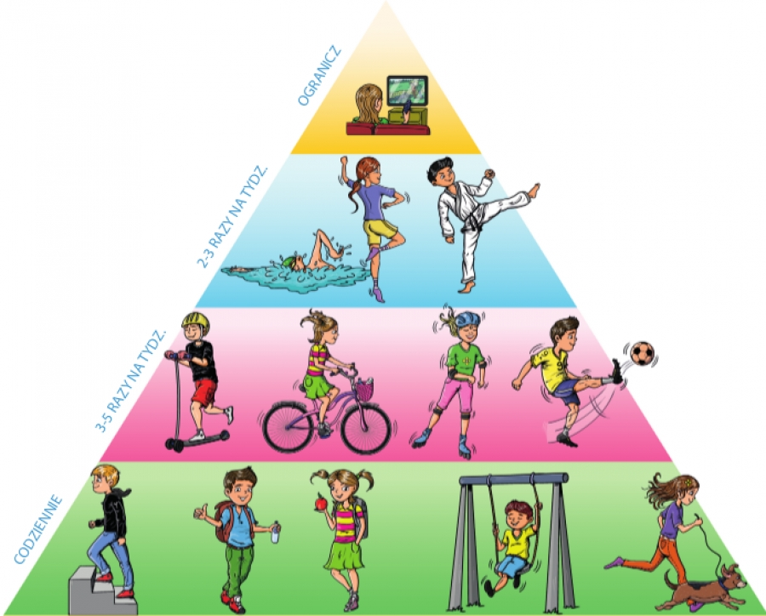

Grupa: młodszo- szkolna

Kompetencje kluczowe – społeczne i obywatelskie
- umiejętność uczenia się
- świadomość i ekspresję kulturalną

Dziecko
- poznaje korzyści z aktywności fizycznej;
- zna korzyści wynikające z faktu ,że jest się zdrowym;
- nabywa, przetwarza i przyswaja nową wiedzę;
- nabywa nowych umiejętności i doświadczeń;
- rozwija wyobraźnię twórczą
Cele ogólne:
- kształtowanie postawy odpowiedzialności za własne zdrowie;
- wdrażanie do aktywności fizycznej;
- rozwijanie wyobraźni i ekspresji twórczej;

Cele szczegółowe:
- wie, że aby być zdrowym trzeba uprawiać sport;
- poznaje zasady cotygodniowej aktywności fizycznej;
- wie, że oprócz aktywności fizycznej ważne jest zdrowe odżywianie;
- twórczo działa i współpracuje z grupą;

Cele terapeutyczne:
- odwrócenie uwagi od choroby i samotności;
- kształtowanie postawy samoakceptacji;
- usprawnianie manualne;

Metody:
- słowna
- oglądowa
- praktycznego działania

Formy:
- indywidualna, grupowa
Czas pracy: 60 – 90 minut

Środki dydaktyczne:
- wiersz Altamiry pt. ,,Elementarz sportowy”
- piramida sportowa z tygodniowym instruktażem ćwiczeniowym
- blok techniczny, ołówki
- kredki pastele olejne
Tok zajęć:
- Powitanie dzieci
- Wprowadzenie do tematu zajęć poprzez odczytanie wiersza:
Altamiry pt. „Elementarz sportowy”

Każde dziecko o tym wie:
Chcesz być zdrowy – ruszaj się!
Sport to bardzo ważna sprawa
są reguły, jest zabawa.
Jest dyscyplin co nie miara,
część z nich nowa, a część stara.
Od wędkarstwa, sztuk łowieckich,
Od antycznych igrzysk greckich.
Poprzez dzieje, poprzez lata
aż do współczesnego świata.
Każdy znajdzie coś dla siebie,
Sprawdź, co dobre jest dla ciebie.
Może rolki, koszykówka,
rower, piłka lub siatkówka,
szachy, judo czy pływanie,
taniec, skoki, żeglowanie,
biegi, sanki i łyżwiarstwo
hokej, snowboard czy narciarstwo?
Może tenis lub karate?
Namów mamę, siostrę, tatę.
Również dla twojego brata
dobrodziejstwa sportów świata
refleks, sprawność, orientacja,
walka i rywalizacja.
Ważna jest też ta zasada
(to zaleta jest nie wada):
nie są ważne tu medale
lecz jak ćwiczysz- czy wytrwale,
czy szanujesz przeciwnika.
Jaki jesteś, skąd wynika!
Sport nauczyć może wiele
Zdrowy duch jest w zdrowym ciele,
a z wszystkiego jedna racja
górą sport i rekreacja

- Omówienie treści wiersza oraz uzyskanie odpowiedzi na pytania:
O jakich dyscyplinach sportowych jest mowa w tym wierszu?
Jak myślicie czy aktywność fizyczna jest potrzebna?
- swobodne wypowiedzi dzieci
Czym grozi nam brak ruchu?
Siedzący tryb życia może być bardzo niebezpieczny! Nie tylko zwiększa prawdopodobieństwo otyłości, ale też między innymi nadciśnienia, osteoporozy, chorób serca i cukrzycy. Nieelastyczne mięśnie mogą powodować bóle kręgosłupa i stawów, a słabsze kości niosą większe ryzyko urazów i złamań.
- Zapoznanie uczniów z ilustracjami piramidy sportowej i tygodniowych zaleceń w kwestii aktywności fizycznej;

- Zaproponowanie uczniom wykonanie pracy ,,Mój ulubiony sport”.
- Instruktaż wykonania pracy plastycznej krok po kroku.
- Wykonanie pracy plastycznej
- Podsumowanie treści zrealizowanych w trakcie zajęć. Ponowne zapytanie uczniów o czym dzisiaj mówiliśmy, jaką aktywność fizyczną uprawiają na co dzień?
- Podziękowanie dzieciom za udział w zajęciach.

Opracowała: Barbara Nawojczyk

